ВСЕРОССИЙСКАЯ ОЛИМПИАДА ШКОЛЬНИКОВ
ПО ЛИТЕРАТУРЕ. 2021-2022 учебный год
ШКОЛЬНЫЙ ЭТАП
8 класс
Время выполнения – 180 минут

Задание № 1.
На портретах изображены известные писатели и поэты, под таблицей даны названия их произведений. Соотнесите портреты с названиями произведений, укажите фамилии (без инициалов) авторов и допишите названия еще 3-х их произведений.
ПОРТРЕТ | ФАМИЛИЯ | НАЗВАНИЯ ПРОИЗВЕДЕНИЙ
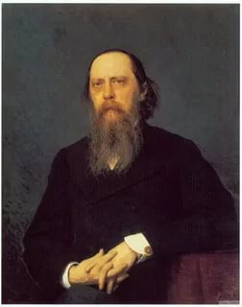А
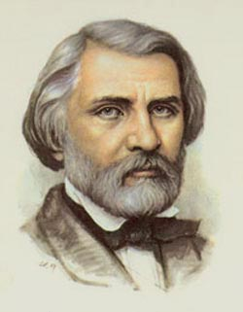Б
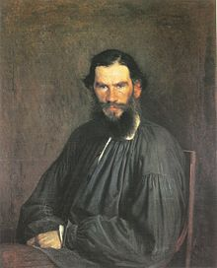В

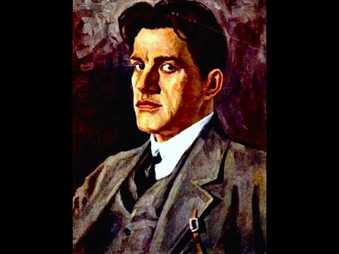Г
СПИСОК ПРОИЗВЕДЕНИЙ ДЛЯ ВЫБОРА: «Детство», «Хорошее отношение к лошадям», «Бирюк», «Повесть о том, как один мужик двух генералов прокормил».

Задание № 2.
Прочитайте стихотворение Ф. И. Тютчева «Есть в осени первоначальной» и ответьте на вопрос, каким образом в произведении соотносятся мир природы и мир человека (объем ответа 5-10 предложений).
Есть в осени первоначальной
Короткая, но дивная пора —
Весь день стоит как бы хрустальный,
И лучезарны вечера...

Где бодрый серп гулял и падал колос,
Теперь уж пусто все — простор везде, —
Лишь паутины тонкий волос
Блестит на праздной борозде.

Пустеет воздух, птиц не слышно боле,
Но далеко еще до первых зимних бурь —
И льется чистая и теплая лазурь
На отдыхающее поле... (1857)

Задание № 3.
Напишите (по вашему выбору) лирическую миниатюру (7-8 предложений) или стихотворение в прозе (не более 8 строк), представляющее собой описание летнего вечера в деревне (или на даче). Вам необходимо использовать в работе:
а) опорные слова: трель, встреча, шелест, А. Фет;
б) метафору;
в) сравнение;
г) синтаксический параллелизм.
Использованные вами тропы и стилистические фигуры (б, в, г) подчеркните и подпишите.
Придумайте короткий и ёмкий заголовок для вашего текста.

Максимальное количество баллов - 63

Критерии и методика оценивания олимпиадных заданий
по литературе (2021-2022 учебный год)
8 класс
Задание № 1.

На портретах изображены известные писатели и поэты, под таблицей даны названия их произведений. Соотнесите портреты с названиями произведений, укажите фамилии (без инициалов) авторов и допишите названия еще 3-х их произведений.
Задание № 1 носит тестово-аналитический характер, при его выполнении обучающийся должен применить свои историко-литературные знания. Баллы распределяются по 3 критериям:
- за верное указание фамилии: по 1 баллу (максимально 4 балла);
- за верное соотнесение портрета и произведения: по 1 баллу (максимально 4 балла);
- за каждое дополнительно указанное правильное произведение: по 1 баллу (максимально 12 баллов).
Максимальный балл за задание № 1 – 20 баллов.
Примечание: максимальный балл ставится при отсутствии искажений в названии произведения и при отсутствии ошибок в указании фамилии автора.
Ответы
ПОРТРЕТ | ФАМИЛИЯ | НАЗВАНИЯ ПРОИЗВЕДЕНИЙ
А | Салтыков-Щедрин | «Повесть о том, как один мужик двух генералов прокормил»
Б | Тургенев | «Бирюк»
В | Толстой | «Детство»
Г | Маяковский | «Хорошее отношение к лошадям»

Задание №2.
Прочитайте стихотворение Ф. И. Тютчева «Есть в осени первоначальной» и ответьте на вопрос, каким образом в произведении соотносятся мир природы и мир человека (объем ответа 5-10 предложений).
Задание № 2 – аналитическое по характеру. Участникам олимпиады предлагается прочитать стихотворное произведение и точно, четко, полно и развернуто ответить на сформулированный в задании вопрос. Баллы распределяются по 3 критериям:
- развернутый, точный, подробный ответ на поставленный вопрос, опирающийся на примеры из произведения и учитывающий связи разноуровневых элементов художественного текста: 0-3-7-10;
- владение теоретико-литературный понятийным аппаратом, уместность использования историко-литературного материала: 0-3-7-10;
- композиционная стройность работы, логичность и связность ответа, общая языковая и речевая грамотность: 0-1-3-5
Максимальный балл за задание № 2 – 25 баллов.
Задание № 3.
Напишите (по вашему выбору) лирическую миниатюру (7-8 предложений) или стихотворение в прозе (8 строк), представляющее собой описание летнего вечера в деревне (или на даче). Вам необходимо использовать в работе:
а) опорные слова: трель, встреча, шелест, А. Фет;
б) метафору;
в) сравнение;
г) синтаксический параллелизм.
Использованные вами тропы и стилистические фигуры (б, в, г) подчеркните и подпишите.
Придумайте короткий и ёмкий заголовок для вашего текста. Объём текста не должен превышать 8 строк в стихотворной форме или 7-8 предложений в прозе.
Задание № 3 – творческое по характеру. Участникам олимпиады предлагается создать собственное художественное произведение по указанным параметрам. Ответ оценивается по следующим критериям:
- использование опорных слов – по 1 баллу за каждое слово (максимально 4 балла);
- за каждый верно и контекстуально уместно использованный троп / стилистическую фигуру – по 1 баллу (максимально 3 балла);
- за каждый верно подчеркнутый и названный троп/ стилистическую фигуру – по 1 баллу (максимально 3 балла);
- соответствие жанрово-стилевым и синтаксически-интонационным характеристикам выбранного формата текста – до 3 баллов.
- уместность, оправданность, выразительность и смысловая емкость заголовка. Максимальный балл по критерию – до 2 баллов.
- речевая точность и выразительность, грамматическая правильность, стилевая однородность текста – до 3 баллов.
Примечание: в том случае, если в работе использованы не все опорные слова, оценка снижается на 1 балл. Если опорные слова не использованы совсем, всё задание оценивается в ноль баллов.
Примечание: в том случае, если в работе подчеркнуты, но не названы тропы/ стилистические фигуры, задание оценивается в ноль баллов.
Максимальный балл за задание № 3 – 18 баллов.
Максимальный балл за выполнение всей олимпиады – 63 балла.

